Mehr Verkehr erzeugt mehr Lärm, und nicht weniger, wie uns die Asfinag glauben machen will.

Langsamer ist leiser. Wenn man das Tempo von 100 kmh auf 80 kmh reduziert, entspricht das akustisch einer Halbierung des Verkehrs.

Lkws sind um vieles lauter als Pkws und es werden um vieles mehr Lkws fahren, auch nachts.

Es ist medizinisch erwiesen, dass ständige Lärmbelastung das Risiko eines Herzinfarkts erhöht, den Blutdruck steigen lässt, die Konzentration abnehmen lässt und zu Schlafstörungen führt.

Insgesamt wird sich unser Lärm nicht verdoppeln sondern vervielfachen.

WEITERE NACHTEILE

Es ist erwiesen, dass Autobahnen nicht zu wirtschaftlichem Wachstum der Region führt.

Touristen werden ausbleiben und der von unseren Politikern propagierte SANFTE TOURISMUS wird sanft entschlafen.

Immobilien nahe der Autobahn werden ihren Wert verlieren und praktisch unver-käuflich.

Biobauern werden zu „Transitbauern“

Abwanderung wird zunehmen

Noch mehr Geschäfte und Betriebe sperren zu.

Die Pendlerrate wird noch höher.

Wir wollen keine S37!

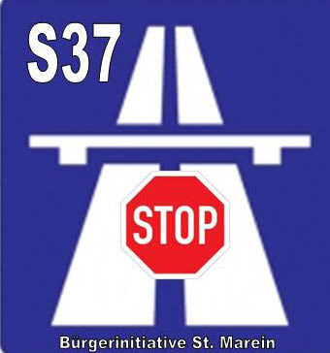

WAS DIE ASFINAG NICHT SAGEN WIRD

Eine Information der Bürgerinitiative
St. Marein

Viele Bürger verwechseln immer noch die S37 mit einer Umfahrung. Die S37 ist eine
Transitautobahn. Nach Fertigstellung wird sich der Verkehr verdoppeln, insbesondere die Zahl der Tranist-Lkws. Das gilt auch für Abgase, Feinstaub und Lärm.

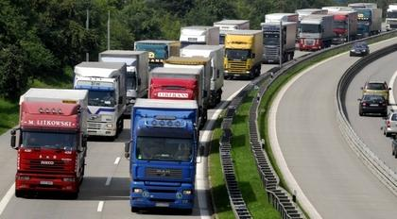

Die Asfinag will uns vor vollendete Tat-
sachen stellen und diskutiert mögliche
Trassenführungen.

WIR WOLLEN KEINE S37

Wir sind zurecht stolz auf den Naturpark
Grebenzen.

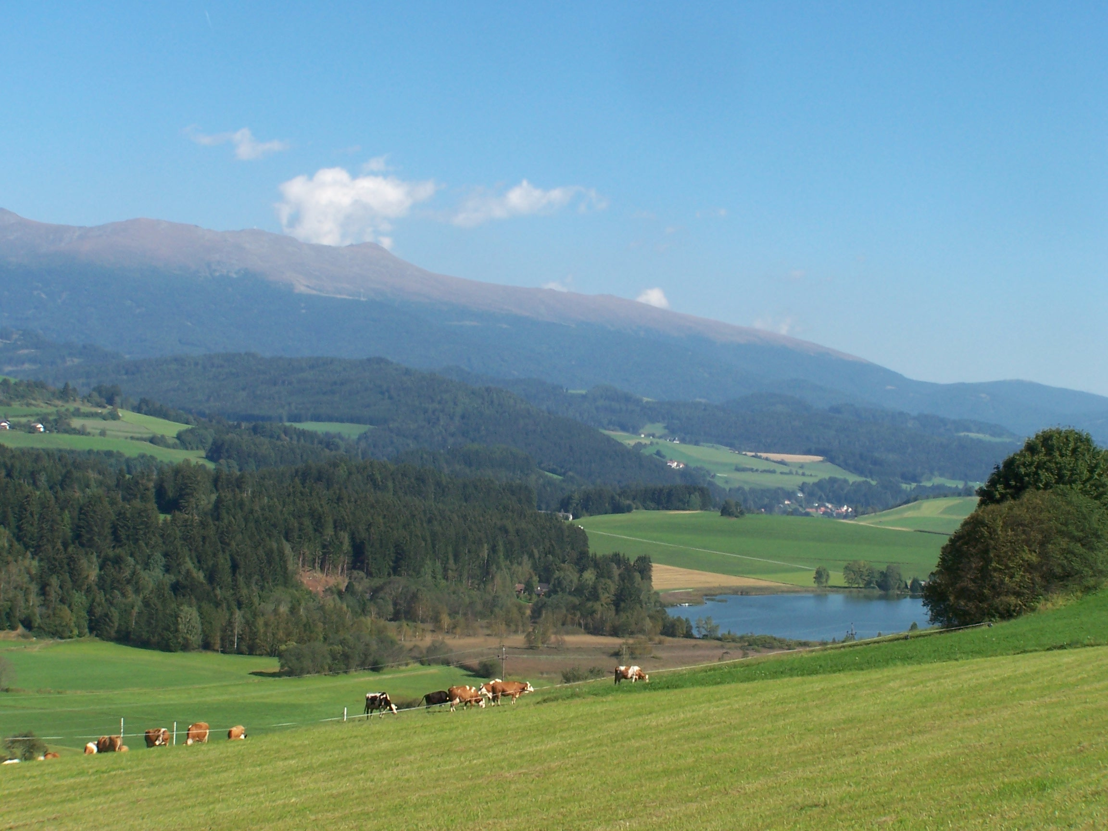

Die atemberaubenden Aussichten von
abwechslungsreichen Wanderwegen dürfen nicht nur Erinnerung sein.

Website St. Marein: der familienfreundliche Ferienort liegt im Naturpark Grebenzen. Diese Region mit ihrer intakten Natur ist ein paradiesisches Fleckchen Erde. Fernab vom Massentourismus kann man die Schönheit der Region entdecken, Ruhe und harmonische Ausgewogenheit geniessen.

ABGASE

Nach einer US-Studie werden Kinder, die bis zu 500m an einer Autobahn leben, häufiger lungenkrank.

Ein Lkw erzeugt viermal so viel Kohlendioxid (CO2), ein Klimakiller. Alle 30 Sekunden wird ein Lkw durch St. Marein donnern. Stickoxide (NOx) sind sehr gesundheitsschädlich, und ein Lkw produziert 30mal so viel wie ein Pkw.

Seit 1990 hat sich der Lkw-Verkehr verdrei-
Facht. Nach dem Brenner ist der Schober-
Pass der meistbefahrene Pass Österreichs.
Über Österreichs Alpenpässe fahren 5mal so viele Lkws wie über die Schweiz.

Wir erzeugen pro Person 50% mehr CO2
als Deutschland!
FEINSTAUB

sind mikroskopisch kleine Teilchen aus Abgasen, Reifen, Bremsen, Strassenbelag und schädigen die Lunge, da sie nicht mehr ausgeatmet werden können.

In Österreich wird nur die „ungefährlichste“
Teilchengröße gemessen, und trotzdem
kommt es häufig zu Grenzwertüber-
schreitungen.

Ein Lkw erzeugt 3mal so viel Feinstaub
wie ein Pkw.

LÄRM

Die Kleine Zeitung zitiert einen Bericht
des Rechnungshofes:

So hat die Asfinag zwischen 2000 und 2006
Insgesamt 360 km Lärmschutzwände auf-
stellen lassen. Kostenpunkt 246 Millionen
Euro. Welchen Nutzen diese Bauten haben, ob und wie weit damit die Lärmschutzziele
erreicht worden sind, sei jedoch weder der
Asfinag noch dem Verkehrsministerium bekannt.

So wird unsere Landschaft verschandelt und so werden unsere Steuergelder verschwendet!

